Contoh kasus EMTC (hanya trial)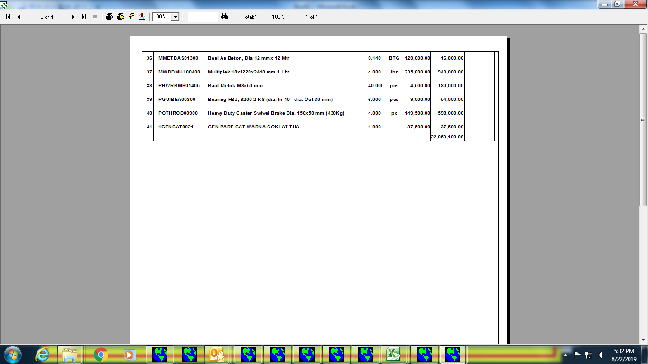

Total material pada EMTC yang nominalnya mencapai ratusan juta, tidak terbaca saat print preview (angka “7”)

**Total Material : Rp, 722,059,100**

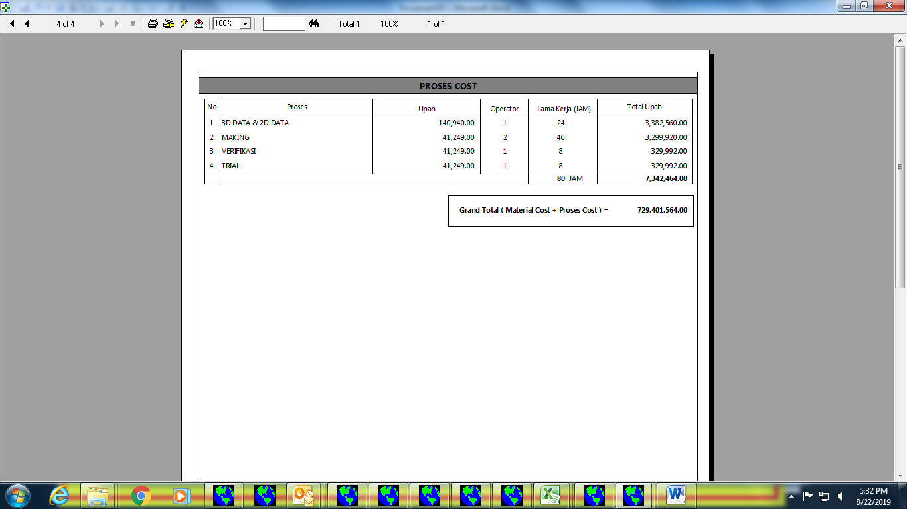

**Total Cost : Rp, 7,342,464**

Angka “7” (milik total material) hanya terbaca pada kolom grand Total